ALL.1
All’Ufficio Servizi Sociali
del Comune di Geraci Siculo
P.zza Municipio n. 14
90054 – Geraci Siculo (PA)

PEC: protocollo@pec.comune.geracisiculo.pa.it

ISTANZA DI ISCRIZIONE AL CENTRO SOCIO - EDUCATIVO RICREATIVO PER MINORI RICOMPRESI NELLA FASCIA D’ETA’ DAI 3 AI 6 ANNI
(Deliberazione di Giunta Comunale n. 87 del 07/07/2026)
CUP: C99I26001350001

Il/la sottoscritto/a ……………….……………. nato/a a …………………………… il …….……….
residente a ………………………………… in via/piazza ……………………………………………
tel:...................................................mail/PEC........................................................................................
nella qualità di genitore/tutore del minore:
- …………………………………… nato/a a ………………………………… il …………….
- …………………………………… nato/a a ………………………………… il …………….
- …………………………………… nato/a a ………………………………… il …………….
- …………………………………… nato/a a ………………………………… il …………….
CHIEDE
l’ammissione del/i proprio/i figlio/i al centro socio - educativo ricreativo di cui in oggetto.
DICHIARA
sotto la propria personale responsabilità e consapevole delle sanzioni penali previste in caso di dichiarazioni mendaci ai sensi degli artt. 46 e 47 del D.P.R. 445/2000:
- che il proprio nucleo familiare è residente nel Comune di Geraci Siculo da almeno 12 mesi.
- che il proprio nucleo familiare è residente nel Comune di ____________________________
Data …………………….

In fede

…………………………………

Si allega copia del documento d’identità in corso di validità del richiedente e del/dei minore/i.
TRATTAMENTO DEI DATI PERSONALI

La presentazione dell’istanza di ammissione presuppone l’accettazione dell’informativa sul trattamento dei dati personali resa ai sensi dell’art. 13 del Regolamento 679/2016 UE, circa il trattamento dei dati personali raccolti.
Tali dati saranno trattati esclusivamente per lo svolgimento delle funzioni istituzionali dell’Ente e sarà svolto con le modalità e per le finalità sopra indicate, ed in conformità alle norme legislative e regolamentari vigenti e applicabili. Il testo completo dell’informativa è disponibile nella sezione privacy del sito web del Comune di Geraci Siculo - https://www.comune.geracisiculo.pa.it/it

Per presa visione e accettazione

Firma dell’interessato

_______________________

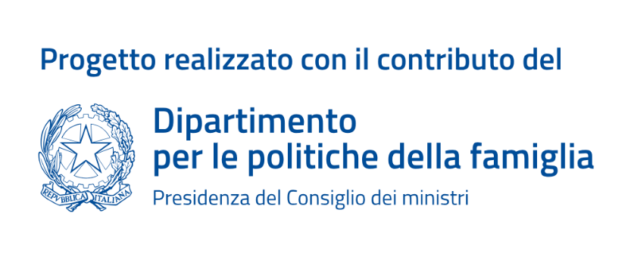
Attività finanziata dal Fondo per le attività socioeducative a favore dei minori della Presidenza del Consiglio dei ministri

